อะกริเทคนิก้า เอเชีย ดึงแอ็คโค และ มาชิโอ กาสพาร์โด นำเทคโนโลยีการเกษตรระดับโลกรุกตลาดเอเชีย

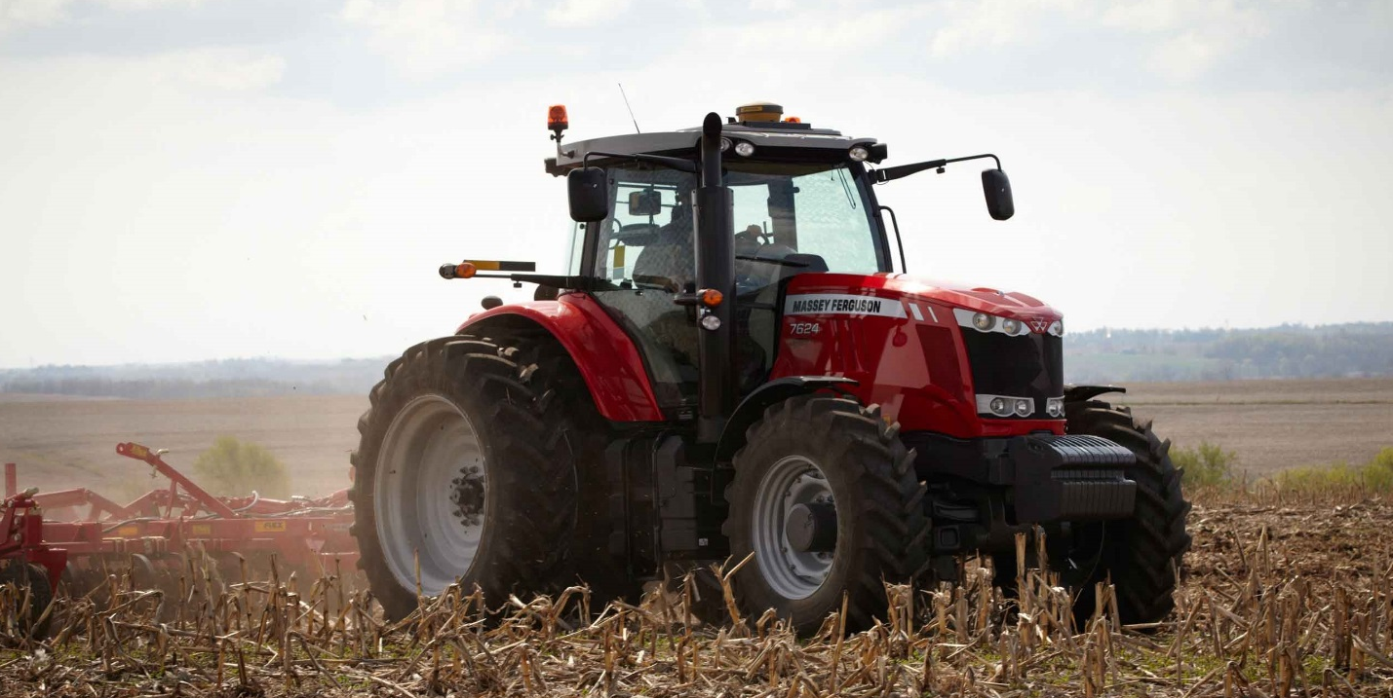
ที่มา: Massey Ferguson

กรุงเทพฯ/แฟรงเฟิร์ต – 13 กรกฏาคม 2559
ดีแอลจี อินเตอร์เนชัลแนล ที่ปรึกษาและผู้เชี่ยวชาญด้านเกษตรของยุโรปจากเยอรมัน และ วีเอ็นยู เอ็กซิบิชั่นส์ เอเชีย แปซิฟิค ผู้จัดงานแสดงสินค้าด้านเกษตรปศุสัตว์แนวหน้าของเอเชีย แถลงข่าวเปิดตัวความร่วมมือกับบริษัทยักษ์ใหญ่
“แอ็คโค และ มาชิโอ กาสพาร์โด” นำเทคโนโลยีและเครื่องมือการเกษตรรุกตลาดไทยและอาเซียนผ่านงานแสดงสินค้าด้านเครื่องจักรกลการเกษตรระดับโลกที่ได้เวียนมาจัดที่เมืองไทยเป็นครั้งแรก “อะกริเทคนิก้า เอเชีย” โดยคาดว่าจะมีบริษัทชั้นนำจากทั้งยุโรป อเมริกา และจีน เข้าร่วมแสดงสินค้า และยกระดับประเทศไทย สู่การเป็นศูนย์กลางด้านเทคโนโลยีเกษตรและเครื่องจักรกลแห่งอาเซียน

ทางด้านผู้จัดการโครงการทั้งฝั่งเยอรมันและไทย คุณมารี เซอร์เวย์ และ คุณเอกชัย ผลสมบุญ เล็งเห็นสัญญานในการเติบโตของตลาดเทคโนโลยีด้านการเกษตรในเอเชีย และมีแนวโน้มการลงทุนจากภูมิภาคอื่นๆ ของโลก โดยเฉพาะอย่างยิ่ง งาน อะกริเทคนิก้า เอเชีย ได้รับการตอบรับจากบริษัทชั้นนำ ทั้ง เล๊มเคน, โลโวล์, โพรทินเกอร์ และล่าสุดคือ แอ็คโค และ มาชิโอ กาสพาร์โด ซึ่งนับว่าเป็นความร่วมมือกันในภาคอุตสาหกรรมเทคโนโลยีการเกษตรที่บ่งชี้ถึงการเติบโตภาคการลงทุนของตลาดในภูมิภาคอาเซียนได้เป็นอย่างดี โดยงาน อะกริเทคนิก้า เอเชีย จะจัดขึ้นระหว่างวันที่ 15-17 มีนาคม 2560 ณ ไบเทค กรุงเทพฯ

นายเมียร์โค มาชิโอ, ประธานบริษัทมาชิโอ กาสพาร์โด กรุ๊ป กล่าวว่า “บริษัทมาชิโอ กาสพาร์โด กรุ๊ป ได้เปิดทำการในตลาดเอเชียเป็นระยะเวลามากกว่า 10 ปี และเป็นที่รู้จักกันดีในด้านความหลากหลายของสินค้าและอุปกรณ์ และครอบคลุมถึงการ เป็นเครือข่ายเฉพาะทางและให้บริการลูกค้าด้วยความรวดเร็ว ทั้งนี้ บริษัท มาชิโอ กาสพาร์โด กรุ๊ป ไม่เพียงแต่สนใจผลิตภัณฑ์และการขายเครื่องจักรทางการเกษตรเท่านั้น แต่ยังมีบทบาทที่สำคัญในการพัฒนาเครื่องจักรกลการเกษตรอีกด้วย ในปีที่ผ่านมา บริษัทได้ลงทุนสร้างโรงงานผลิตในประเทศจีน (ชิงเต่า) และประเทศอินเดีย (ปูเน) เพื่อที่จะรองรับการบริการตลาดในเอเชีย การลงทุนครั้งนี้นับเป็นก้าวสำคัญที่จะส่งผลให้บริษัทเป็นผู้นำโลกทางด้านจัดหาทางออกและคำตอบที่เกี่ยวกับพืชผลให้แก่เกษตรกร เราได้ตัดสินใจที่จะเข้าร่วมเป็นพันธมิตรทางการค้าในงาน อะกริเทคนิก้า เอเชีย ที่จะเกิดขึ้นครั้งแรกในกรุงเทพฯ เพราะเราตระหนักถึงความสำคัญของยุทธศาสตร์และการเติบโตที่สำคัญอย่างเด่นชัดของตลาดในเอเชียในปีที่ผ่านมา”

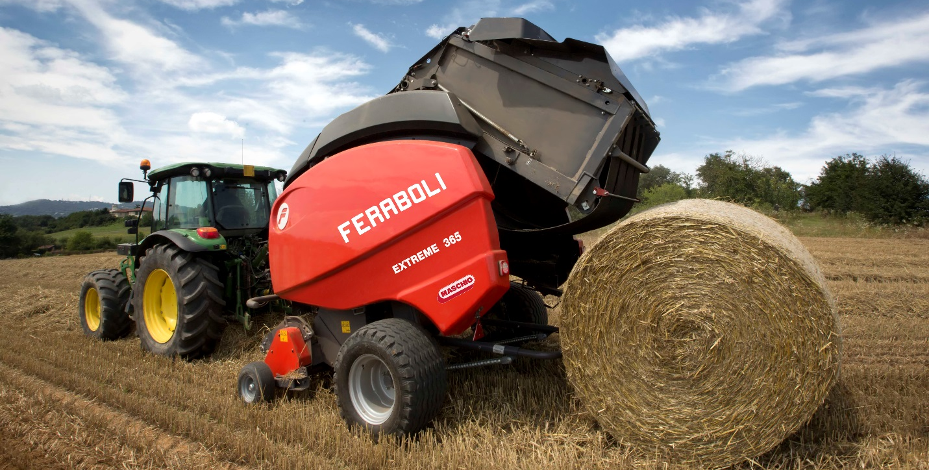
Source: Maschio Gaspardo.

อเล็กซ์ เบเกอร์ ผู้จัดการบริษัท ฟาร์ อีส, แอ็คโค โฮลดิ้งส์ (สิงคโปร์) จำกัด เน้นย้ำความสำคัญของผู้ผลิตรถแทรคเตอร์ในตลาดเอเชียว่า “ประเทศไทยเป็นจุดมุ่งหมายใหม่ที่ท้าทายที่เราจะทำการตลาดเพิ่มมากขึ้น โดยมีสินเชื่อรายย่อยเป็นพลังขับเคลื่อนให้เกิดการลงทุนในตลาดเครื่องจักรกลการเกษตรมากขึ้น อาทิ ผลกระทบในภาครถแทรคเตอร์, ส่วนของแรงม้าที่สูงขึ้น, สภาพอากาศ และการกำหนดราคาสินค้านั้นๆ นับเป็นปัจจัยหลักที่ผู้ผลิตรายใหญ่กำลังมองหาเครื่องจักรกลที่สามารถจะเพิ่มความคล่องตัวและปรับปรุงการผลิตได้อย่างดีเยี่ยม ถือเป็นเรื่องน่าตื่นเต้นที่นวัตกรรมด้านเทคโนโลยีและเครื่องจักรได้มีบทบาทที่สำคัญเพิ่มมากขึ้นในปัจจุบันนี้ เราสามารถพูดแบบเดียวกันได้สำหรับประเทศอื่นๆในทวีปเอเชีย พม่ากำลังเปิดประเทศอย่างรวดเร็วและมีความต้องการสำหรับเครื่องมือที่ทันสมัย และด้านพืชผลในเวียดนามที่มีการเปลี่ยนแปลงตัวเลขการนำเข้าและส่งออก ส่งผลให้มีความต้องการที่เปลี่ยนแปลงของชนิดและขนาดของเครื่องจักรกล ด้านตลาดในประเทศอินโดนีเซีย โดยเฉพาะอุตสาหกรรมน้ำตาลที่กำลังมองหาทางออกสำหรับปัญหาด้านแรงงาน ทำให้มีความต้องการที่เพิ่มมากขึ้นสำหรับทางด้านเทคโนโลยีและเครื่องจักรกลในบางขนาดและทุกภาคส่วนในทุกๆประเทศ”
ความพิเศษของการจัดแสดงงาน อะกริเทคนิก้า เอเชีย 2017 จะถูกจัดขึ้นขนานพร้อมกับงาน วิฟ เอเชีย งานจัดแสดงสินค้าและสัมมนาปศุสัตว์และสัตว์น้ำที่ใหญ่ที่สุดในเอเชีย แปซิฟิค และงานฮอร์ติ เอเชีย งานแสดงสินค้าและสัมมนาด้านพืชพรรณ ผัก ผลไม้ และกล้วยไม้แห่งภูมิภาคเอเชีย ระหว่างวันที่ 15-17 มีนาคม 2560 ณ ไบเทค บางนา โดยผู้จัดงานฯ เชื่อว่า การร่วมมือในการจัดงานครั้งนี้จะก่อให้เกิดประโยชน์สูงสุดแก่ผู้แสดงสินค้าและผู้เข้าชมงาน และเพิ่มโอกาสการลงทุนทั้งด้านเกษตรและปศุสัตว์
การมาชมงาน อะกริเทคนิก้า เอเชีย 2017 ผู้ชมงานจะพบเครื่องจักรและอุปกรณ์การเกษตรครบวงจร ที่มุ่งเน้นไปที่การซื้อขายในราคาพิเศษ ซึ่งผู้จัดงานฯ ให้ความสำคัญกับนวัตกรรมในการเพาะปลูกข้าวโพด ข้าว มันสำปะหลัง และอ้อย โดยกระตุ้นให้เกิดการเชื่องโยงความร่วมมือทางธุรกิจระหว่างภูมิภาคเอเชียและยุโรป โดยผ่านทางการโปรแกรมการจับคู่ธุรกิจ เพื่อปรึกษาและขอคำชี้แนะจากทั้งบริษัทชั้นนำหรือผู้เชี่ยวชาญในอุสาหกรรมเกษตรเอเชียต่อไป ซึ่งนับเป็นแพลตฟอร์มธุรกิจที่ทรงประสิทธิภาพอย่างมากในช่วงเศรษฐกิจเช่นนี้
สนใจเข้าร่วมแสดงสินค้าติดต่อ คุณเอกชัย ผลสมบุญ อีเมล akachai.pon@vnuexhibitionsap.com โทร 02-6700900 ต่อ 104
สื่อมวลชนต่างประเทศ ติดต่อ
Mr. Dietrich Holler; Email: D.Holler@DLG.org; Tel +49 6924788-200
Mr. Friedrich Rach; Email: F.Rach@DLG.org; Tel +49 6924788-202
Mrs. Malene Conlong; E-Mail: M.conlong@dlg.org; Tel +49 69 247 88-237 (International enquiries)

สื่อมวลชนไทย กรุณาติดต่อ
คุณปนัดดา อรรถโกวิท​ อีเมล panadda@vnuexhibitionsap.com โทร 02-670-0900 ต่อ 204 ​
คุณแสงทิพ เตชะปฏิภาณดี ​ อีเมล ​saengtip.won@vnuexhibitionsap.com โทร 02-670-0900 ต่อ 122

แลกเปลี่ยนและอัพเดทข่าวสารในแวดวงเกษตรได้ที่
https://www.facebook.com/agritechnica.asia
https://twitter.com/Agritechnicasia
www.AGRITECHNICA-ASIA.com

